**PLAN DE CLASE/NOTA TÉCNICA**

**NIVEL: SECUNDARIA**

**FECHA: Lunes 21 de Octubre de 2024**

**1.- NOMBRE DEL PROFESOR: Elisa Peña Muñoz GRADO: 2º GRUPO: A**

**2.- ASIGNATURA: : Física**

**3.- TRIMESTRE: 1**

**4.- SEMANA: 21 al 25 de Octubre de 2024**

**5.- TIEMPO: 50 min**

**6.- TEMA: Cómo se describe el movimiento/ Puntos de Referencia**

**7.- PROPÓSITOS: Reconocer y diferenciar los tipos de movimiento más comunes en nuestra vida diaria**

**8.- CAMPO FORMATIVO: ( ) LENGUAJES. ( ) SABERES Y PENSAMIENTO CIENTÍFICO. (X ) ÉTICA, NATURALEZA Y SOCIEDAD. ( ) DE LO HUMANO Y LO COMUNITARIO.**

**9.- EJES ARTICULADORES: ( ) IGUALDAD DE GÉNERO. ( ) INCLUSIÓN. ( ) VIDA SALUDABLE. ( ) PENSAMIENTO CRÍTICO ( X ) APROPIACIÓN DE LAS CULTURAS A TRÁVES DE LA LECTURA Y LA ESCRITURA. ( ) INTERCULTURALIDAD CRÍTICA. ( ) ARTES Y EXPERIENCIAS ESTÉTICAS.**

**10.-PROCESO DE DESARROLLO DE APRENDIZAJE (PDA): Identifica los elementos y los diferentes tipos de movimiento relacionados con la velocidad y aceleración y lleva a cabo experimentos sencillos.**

**10.- CONTENIDOS: Interacciones en fenómenos relacionados con la fuerza y el movimiento**

**11.- RECURSOS: nota técnica**

**12.- MATERIALES: cuaderno, lápiz, colores, libro**

**13.- INICIO: Pida a los estudiantes que lean en silencio el primer párrafo de la página, incluida la cápsula de vocabulario. A continuación, solicite a algunos voluntarios que expliquen con sus propias palabras el significado de “sistema de referencia” y que utilicen ejemplos de su vida diaria. Antes de la sesión, indíqueles que lleven una ficha bibliográfica en blanco. Solicite que continúen con la lectura de la página y que observen detalladamente el plano cartesiano. Después, que cierren el libro y escriban en la ficha los signos de x y y en cada cuadrante**

**14.- DESARROLLO: Resolver pagina 49.**

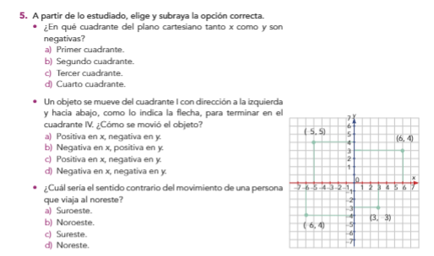

**15.- CIERRE: Se revisa de manera grupal con el fin de que los alumnos comprueben y verifiquen sus resultados de la actividad.**

**Actividad y Tipo de organización: Individual ( ) Equipo ( ) Grupal ( x )**

**16.- EVALUACIÓN: Autoevaluación ( ) Coevaluación ( x ) Heteroevaluación ( )**

* **ACTITUDINAL: Observa la participación de cada alumno**
* **CONCEPTUAL: Que los alumnos entiendan el tema**
* **PROCEDIMENTAL: Se desarrolla el tema correctamente**

**17.- TAREA: No hay tarea**

**15.- CIERRE: Se revisa de manera grupal con el fin de que los alumnos comprueben y verifiquen sus resultados de la actividad.**

**Actividad y Tipo de organización: Individual ( ) Equipo ( ) Grupal ( x )**

**16.- EVALUACIÓN: Autoevaluación ( ) Coevaluación ( x ) Heteroevaluación ( )**

* **ACTITUDINAL: Observa la participación de cada alumno**
* **CONCEPTUAL: Que los alumnos entiendan el tema**
* **PROCEDIMENTAL: Se desarrolla el tema correctamente**

**17.- TAREA: Investiga además de Aristóteles, que otros filósofos o científicos han definido el movimiento. En tu cuaderno elabora un mapa conceptual**

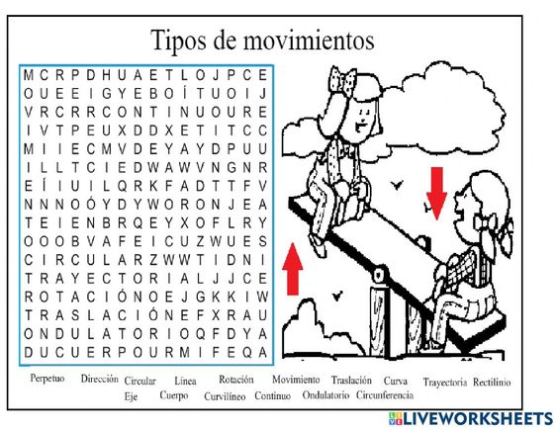

**PLAN DE CLASE/NOTA TÉCNICA**

**NIVEL: SECUNDARIA**

**FECHA: Martes 22 de Octubre de 2024**

**1.- NOMBRE DEL PROFESOR: Elisa Peña Muñoz GRADO: 2º GRUPO: A**

**2.- ASIGNATURA: Física**

**3.- TRIMESTRE: 1**

**4.- SEMANA: 21 al 25 de Octubre de 2024**

**5.- TIEMPO: 50 min**

**66.- TEMA: Parámetros para describir el movimiento**

**7.- PROPÓSITOS: Reconocer y diferenciar los tipos de movimiento más comunes en nuestra vida diaria**

**8.- CAMPO FORMATIVO: ( ) LENGUAJES. ( ) SABERES Y PENSAMIENTO CIENTÍFICO. (X ) ÉTICA, NATURALEZA Y SOCIEDAD. ( ) DE LO HUMANO Y LO COMUNITARIO.**

**9.- EJES ARTICULADORES: ( ) IGUALDAD DE GÉNERO. ( ) INCLUSIÓN. ( ) VIDA SALUDABLE. ( ) PENSAMIENTO CRÍTICO ( X ) APROPIACIÓN DE LAS CULTURAS A TRÁVES DE LA LECTURA Y LA ESCRITURA. ( ) INTERCULTURALIDAD CRÍTICA. ( ) ARTES Y EXPERIENCIAS ESTÉTICAS.**

**10.-PROCESO DE DESARROLLO DE APRENDIZAJE (PDA): Identifica los elementos y los diferentes tipos de movimiento relacionados con la velocidad y aceleración y lleva a cabo experimentos sencillos.**

**10.- CONTENIDOS: Interacciones en fenómenos relacionados con la fuerza y el movimiento**

**11.- RECURSOS: nota técnica**

**12.- MATERIALES: cuaderno, lápiz, colores, libro**

**13.- INICIO: Comenzamos la clase diciéndoles a los alumnos que "El movimiento está presente en nuestro día a día, desde cómo caminan las personas hasta cómo se mueven los planetas. Comprender los diferentes tipos de movimiento nos ayudará a entender mejor el mundo que nos rodea."** **¿Pueden mencionar algún ejemplo de movimiento que hayan visto recientemente? ¿Qué tipo de movimiento creen que es?"**

**14.- DESARROLLO: Escribe lo siguiente en tu cuaderno e ilustra los ejemplos.**

**Movimiento Circular:**

**Características: Desplazamiento en una trayectoria circular; puede ser uniforme o no uniforme; presenta aceleración centrípeta.**

**Ejemplo: Un planeta orbitando el Sol.**

**Movimiento Elíptico:**

**Características: Trayectoria ovalada con dos focos; la velocidad varía según la posición en la elipse.**

**Ejemplo: La órbita de la Tierra alrededor del Sol.**

**Movimiento Parabólico:**

**Características: Trayectoria en forma de parábola; compuesto de un movimiento horizontal uniforme y un vertical acelerado.**

**Ejemplo: Una pelota lanzada.**

**Movimiento Armónico Simple (MAS):**

**Características: Oscilación repetitiva en torno a una posición de equilibrio; la fuerza restauradora es proporcional al desplazamiento.**

**Ejemplo: Un péndulo oscilando.**

**Movimiento Oscilatorio:**

**Características: Movimiento de ida y vuelta alrededor de una posición de equilibrio; puede ser simple o complejo.**

**Ejemplo: Un columpio en movimiento.**

**Realiza la pagina 51**

**15.- CIERRE: Se revisa de manera grupal con el fin de que los alumnos comprueben y verifiquen sus resultados de la actividad.**

**Actividad y Tipo de organización: Individual ( ) Equipo ( ) Grupal ( x )**

**16.- EVALUACIÓN: Autoevaluación ( ) Coevaluación ( x ) Heteroevaluación ( )**

* **ACTITUDINAL: Observa la participación de cada alumno**
* **CONCEPTUAL: Que los alumnos entiendan el tema**
* **PROCEDIMENTAL: Se desarrolla el tema correctamente**

**17.- TAREA: Realiza la siguiente sopa de letras** **del movimiento con colores en tu cuaderno**

**PLAN DE CLASE/NOTA TÉCNICA**

**NIVEL: SECUNDARIA**

**FECHA: Miércoles 23 de Octubre de 2024**

**1.- NOMBRE DEL PROFESOR: Elisa Peña Muñoz GRADO: 2º GRUPO: A**

**2.- ASIGNATURA: Física**

**3.- TRIMESTRE: 1**

**4.- SEMANA: 21 al 25 de Octubre de 2024**

**5.- TIEMPO: 50 min**

**6.- TEMA: Movimiento rectilíneo uniforme (MRU)**

**7.- PROPÓSITOS: Reconocer cuando un movimiento se trate de un MRU. Reforzar las habilidades matemáticas con ejercicios de MRU**

**8.- CAMPO FORMATIVO: ( ) LENGUAJES. ( ) SABERES Y PENSAMIENTO CIENTÍFICO. (X ) ÉTICA, NATURALEZA Y SOCIEDAD. ( ) DE LO HUMANO Y LO COMUNITARIO.**

**9.- EJES ARTICULADORES: ( ) IGUALDAD DE GÉNERO. ( ) INCLUSIÓN. ( ) VIDA SALUDABLE. ( ) PENSAMIENTO CRÍTICO ( X ) APROPIACIÓN DE LAS CULTURAS A TRÁVES DE LA LECTURA Y LA ESCRITURA. ( ) INTERCULTURALIDAD CRÍTICA. ( ) ARTES Y EXPERIENCIAS ESTÉTICAS.**

**10.-PROCESO DE DESARROLLO DE APRENDIZAJE (PDA): Identifica los elementos y los diferentes tipos de movimiento relacionados con la velocidad y aceleración y lleva a cabo experimentos sencillos.**

**10.- CONTENIDOS: Interacciones en fenómenos relacionados con la fuerza y el movimiento**

**11.- RECURSOS: nota técnica**

**12.- MATERIALES: cuaderno, lápiz, colores, libro**

**13.- INICIO:** **Pregúnteles a los estudiantes qué relación tienen entre sí y cómo se pueden asociar al movimiento. Deje que, a mano alzada, comuniquen sus ideas. No dé mayores comentarios al respecto por el momento y pida que tomen turnos para leer en voz alta los dos primeros párrafos. Vuelva a preguntar si, con lo leído, tienen una forma de relacionar los conceptos. Solicite que, en silencio, lean el párrafo que sigue y asegúrese de que no haya dudas al respecto. Es importante retomar la importancia de diferenciar cantidades escalares y vectoriales para referir que en un movimiento rectilíneo uniforme coincidirán, por un lado, la rapidez con la velocidad y, por otro, la distancia y el desplazamiento.**

**14.- DESARROLLO: Escribe en tu cuaderno lo siguiente y realiza la pagina 53 de tu libro.**

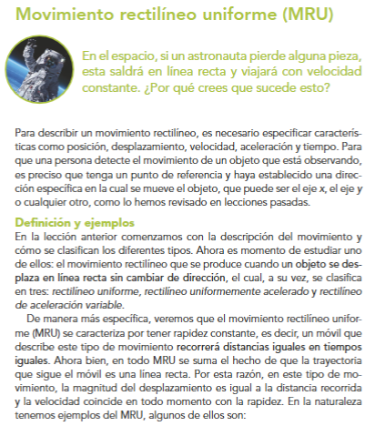

**15.- CIERRE: Se revisa de manera grupal con el fin de que los alumnos comprueben y verifiquen sus resultados de la actividad.**

**Actividad y Tipo de organización: Individual ( ) Equipo ( ) Grupal ( x )**

**16.- EVALUACIÓN: Autoevaluación ( ) Coevaluación ( x ) Heteroevaluación ( )**

* **ACTITUDINAL: Observa la participación de cada alumno**
* **CONCEPTUAL: Que los alumnos entiendan el tema**
* **PROCEDIMENTAL: Se desarrolla el tema correctamente**

**17.- TAREA: Traer la información para el trabajo trimestral, que contara para matemáticas y física, investiga las estadísticas sobre el crecimiento poblacional, en la época colonial infraestructura de transporte, y distribución de recursos. Información sobre los tipos de edificios, sus materiales, y sus características de resistencia y eficiencia energética, recortes o ilustraciones, hojas de colores y plumones.**

**PLAN DE CLASE/NOTA TÉCNICA**

**NIVEL: SECUNDARIA**

**FECHA: Jueves 24 de Octubre de 2024**

**1.- NOMBRE DEL PROFESOR: Elisa Peña Muñoz GRADO: 2º GRUPO: A**

**2.- ASIGNATURA: Física**

**3.- TRIMESTRE: 1**

**4.- SEMANA: 21 al 25 de Octubre de 2024**

**5.- TIEMPO: 50 min**

**6.- TEMA: Proyecto: ¿Cómo difundir y proteger nuestro legado colonial material?**

**7.- PROPÓSITOS:** **Difundir información sobre edificaciones coloniales para valorar y apreciar su legado al patrimonio de la comunidad.**

**8.- CAMPO FORMATIVO:** ( ) LENGUAJES. ( ) SABERES Y PENSAMIENTO CIENTÍFICO. (**X** ) ÉTICA, NATURALEZA Y SOCIEDAD. ( ) DE LO HUMANO Y LO COMUNITARIO.

**9.- EJES ARTICULADORES:** ( ) IGUALDAD DE GÉNERO. ( ) INCLUSIÓN. ( ) VIDA SALUDABLE. ( ) PENSAMIENTO CRÍTICO ( **X** ) APROPIACIÓN DE LAS CULTURAS A TRÁVES DE LA LECTURA Y LA ESCRITURA. ( ) INTERCULTURALIDAD CRÍTICA. ( ) ARTES Y EXPERIENCIAS ESTÉTICAS.

**10.-PROCESO DE DESARROLLO DE APRENDIZAJE (PDA): Identifica y usa las relaciones entre ángulos, lados y diagonales para construir a escala triángulos, cuadriláteros y polígonos regulares o irregulares.**

**10.- CONTENIDOS: La conformación de las metrópolis y los sistemas de dominación**

**11.- RECURSOS: nota técnica**

**12.- MATERIALES: cuaderno, lápiz, colores, libro**

**13.- INICIO: Explica brevemente el contexto de la conformación de metrópolis y cómo los sistemas de dominación influyen en el desarrollo urbano. Introduce el objetivo de tu proyecto: analizar redes de transporte y distribución de recursos (matemáticas), y la resistencia a fuerzas y eficiencia energética de edificaciones (física).**

**14.- DESARROLLO: Elabora una infografía con la siguiente información:**

**Realiza las estadísticas sobre el crecimiento poblacional, infraestructura de transporte, y distribución de recursos.**

**Información sobre los tipos de edificios, sus materiales, y sus características de resistencia y eficiencia energética.**

**Elabora un histograma para analizar las redes de transporte y distribución de recursos.**

**Crea una tabla con la información previamente investigada.**

**Usa principios de física para modelar cómo las edificaciones responden a fuerzas naturales como viento, terremotos y cargas estructurales, es decir utiliza el concepto fuerza y ejemplifica como cada definición estos edificios (peso, tensión, fuerza elástica y normal)**

**Este trabajo se contará para las materias de matemáticas y física.**

**15.- CIERRE:** **Se revisa de manera grupal con el fin de que los alumnos comprueben y verifiquen sus resultados de la actividad.**

**Actividad y Tipo de organización: Individual ( X ) Equipo ( ) Grupal ( x )**

**16.- EVALUACIÓN: Autoevaluación ( ) Coevaluación ( x ) Heteroevaluación ( )**

* **ACTITUDINAL: Observa la participación de cada alumno**
* **CONCEPTUAL: Que los alumnos entiendan el tema**
* **PROCEDIMENTAL: Se desarrolla el tema correctamente**

**17.- TAREA: No hay Tarea**

**PLAN DE CLASE/NOTA TÉCNICA**

**NIVEL: SECUNDARIA**

**FECHA: Viernes 24 de Octubre de 2024**

**1.- NOMBRE DEL PROFESOR: Elisa Peña Muñoz GRADO: 2º GRUPO: A**

**2.- ASIGNATURA: Física**

**3.- TRIMESTRE: 1**

**4.- SEMANA: 21 al 25 de Octubre de 2024**

**5.- TIEMPO: 50 min**

**6.- TEMA: CTE**

**7.- PROPÓSITOS:**

**8.- CAMPO FORMATIVO:** ( ) LENGUAJES. ( ) SABERES Y PENSAMIENTO CIENTÍFICO. (**X** ) ÉTICA, NATURALEZA Y SOCIEDAD. ( ) DE LO HUMANO Y LO COMUNITARIO.

**9.- EJES ARTICULADORES:** ( ) IGUALDAD DE GÉNERO. ( ) INCLUSIÓN. ( ) VIDA SALUDABLE. ( ) PENSAMIENTO CRÍTICO ( **X** ) APROPIACIÓN DE LAS CULTURAS A TRÁVES DE LA LECTURA Y LA ESCRITURA. ( ) INTERCULTURALIDAD CRÍTICA. ( ) ARTES Y EXPERIENCIAS ESTÉTICAS.

**10.-PROCESO DE DESARROLLO DE APRENDIZAJE (PDA):**

**10.- CONTENIDOS:**

**11.- RECURSOS: nota técnica**

**12.- MATERIALES:**

**13.- INICIO:**

**14.- DESARROLLO:**

**15.- CIERRE:**

**Actividad y Tipo de organización: Individual ( ) Equipo ( ) Grupal ( )**

**16.- EVALUACIÓN: Autoevaluación ( ) Coevaluación ( ) Heteroevaluación ( )**

* **ACTITUDINAL:**
* **CONCEPTUAL:**
* **PROCEDIMENTAL:**

**17.- TAREA: No hay tarea**